Министерство образования и науки Украины
Национальный технический университет Украины "Киевский политехнический институт имени Игоря Сикорского"
Факультет информатики и вычислительной техники

Кафедра автоматизированных систем обработки
информации и управления

ОТЧЕТ

по лабораторной работе № 2 по дисциплине
«Теория алгоритмов»

„ Проектирование и анализ алгоритмов поиска ”

Выполнил
(шифр, фамилия, имя, отчество)
ИП-92, Зализчук Д.Д.

Проверил

(фамилия, имя, отчество )
Головченко М.Н.

Киев 2020
Содержание
1 Цель лабораторной работы 3
2 Задание 4
3 Выполнение 7
3.1 Псевдокод алгоритма 7
3.2 Анализ временной сложности 7
3.3 Программная реализация алгоритма 7
3.3.1 Исходный код 7
3.3.2 Примеры работы 7
3.4 Испытания алгоритма 8
3.4.1 Временные оценочные характеристики 8
3.4.2 Графики зависимости временных оценочных характеристик от размерности структур 9
Выводы 10
Критерии оценивания 11

Цель лабораторной работы
Цель работы – изучить основные подходы к анализу вычислительной сложности алгоритмов поиска и оценить их эффективность на различных структурах данных.

Задание
Согласно варианту (таблица 2.1), записать алгоритм поиска при помощи псевдокода (или другого способа по выбору).
Провести анализ временной сложности поиска в худшем, лучшем и среднем случае и записать временную сложность в асимптотических оценках.
Выполнить программную реализацию алгоритма на любом языке программирования для поиска индекса элемента по заданному ключу в массиве и двусвязном списке с фиксацией временных оценочных характеристик (количество сравнений).
Для вариантов с Хеш-функцией вместо массива и двусвязного списка использовать безиндексную структуру данных размерности n, содержащую пару ключ-значение строкового типа. Ключ – уникальное строковое поле до 20 символов, значение – строковое поле до 200 символов. Выполнить поиск значения по заданному ключу. Размерность хеш-таблицы регулировать согласно необходимости, начальную ее размерность принять равной 100.
Провести ряд испытаний алгоритма на структурах разной размерности (100, 1000, 5000, 10000, 20000 элементов) и построить графики зависимости временных оценочных характеристик от размерности структуры.
Для проведения испытаний в вариантах с хешированием рекомендуется разработать генератор псевдослучайных значений полей структуры заданной размерности.
Сделать обобщенный вывод по лабораторной работе.
Таблица 2.1 – Варианты алгоритмов
№ | Алгоритм поиска
1 | Однородный бинарный поиск
2 | Метод Шарра
3 | Фибоначчиев поиск
4 | Интерполяционный поиск
5 | Метод Хеш-функции (Хеширование FNV 32), разрешения коллизий методом цепочек
6 | Метод Хеш-функции (Хеширование MurmurHash2), разрешения коллизий методом цепочек
7 | Метод Хеш-функции (Хеширование MurmurHash2а), разрешения коллизий методом цепочек
8 | Метод Хеш-функции (Хеширование PJW-32), разрешения коллизий методом цепочек
9 | Метод Хеш-функции (Хеширование Пирсона), разрешения коллизий методом цепочек
10 | Метод Хеш-функции (Хеширование Дженкинса), разрешения коллизий методом цепочек
11 | Метод Хеш-функции (Хеширование FNV 32), разрешения коллизий методом открытой адресация с линейным пробированием
12 | Метод Хеш-функции (Хеширование MurmurHash2), разрешения коллизий методом открытой адресация с линейным пробированием
13 | Метод Хеш-функции (Хеширование MurmurHash2а), разрешения коллизий методом открытой адресация с линейным пробированием
14 | Метод Хеш-функции (Хеширование PJW-32), разрешения коллизий методом открытой адресация с линейным пробированием
15 | Метод Хеш-функции (Хеширование Пирсона), разрешения коллизий методом открытой адресация с линейным пробированием
16 | Метод Хеш-функции (Хеширование Дженкинса), разрешения коллизий методом открытой адресация с линейным пробированием
17 | Метод Хеш-функции (Хеширование FNV 32), разрешения коллизий методом открытой адресация с квадратичным пробированием
18 | Метод Хеш-функции (Хеширование MurmurHash2), разрешения коллизий методом открытой адресация с квадратичным пробированием
19 | Метод Хеш-функции (Хеширование MurmurHash2а), разрешения коллизий методом открытой адресация с квадратичным пробированием
20 | Метод Хеш-функции (Хеширование PJW-32), разрешения коллизий методом открытой адресация с квадратичным пробированием
21 | Метод Хеш-функции (Хеширование Пирсона), разрешения коллизий методом открытой адресация с квадратичным пробированием
22 | Метод Хеш-функции (Хеширование Дженкинса), разрешения коллизий методом открытой адресация с квадратичным пробированием
23 | Метод Хеш-функции (Хеширование FNV 32), разрешения коллизий методом открытой адресация с двойным хешированием
24 | Метод Хеш-функции (Хеширование MurmurHash2), разрешения коллизий методом открытой адресация с двойным хешированием
25 | Метод Хеш-функции (Хеширование MurmurHash2а), разрешения коллизий методом открытой адресация с двойным хешированием
26 | Метод Хеш-функции (Хеширование PJW-32), разрешения коллизий методом открытой адресация с двойным хешированием
27 | Метод Хеш-функции (Хеширование Пирсона), разрешения коллизий методом открытой адресация с двойным хешированием
28 | Метод Хеш-функции (Хеширование Дженкинса), разрешения коллизий методом открытой адресация с двойным хешированием
29 | Однородный бинарный поиск
30 | Метод Шарра
31 | Фибоначчиев поиск
32 | Интерполяционный поиск
33 | Метод Хеш-функции (Хеширование FNV 32), разрешения коллизий методом цепочек
34 | Метод Хеш-функции (Хеширование MurmurHash2), разрешения коллизий методом цепочек
35 | Метод Хеш-функции (Хеширование MurmurHash2а), разрешения коллизий методом цепочек

Выполнение

Псевдокод алгоритма
function Search(item, array)
for i := 1 to array.Length do
if item = array[i]
return True
end if
return False
end for
end function

Анализ временной сложности
Лучший случай – O(1)
Средний случай – O(1 + α), где α – коэффициент заполнения таблицы
Худший случай – O(n)

Программная реализация алгоритма

Исходный код
public void Search(string item)
{
var key = PearsonHashing(item);
for (int i = 0; i < items[key].Nodes.Count; i++)
{
if (item == items[key].Nodes[i])
{
Console.Clear();
Console.WriteLine($"Элемент найден.\n{key}: {items[key].Nodes[i]}\n");
counter++;
Console.WriteLine($"Количество сравнений: {counter}");
return;
}
counter++;
}
Console.WriteLine("Элемент не найден.");
}

Примеры работы
На рисунках 3.1 и 3.2 показаны примеры работы программы для поиска индекса элемента по ключу для хеш-таблицы со структурой на 100 и на 1000 элементов.

Рисунок 3.1 – Поиск элемента в хеш-таблице (структура на 100 элементов)
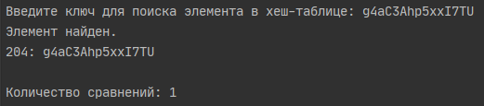
Рисунок 3.2 – Поиск элемента в хеш-таблице (структура на 1000 элементов)
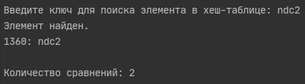

Испытания алгоритма

Временные оценочные характеристики
В таблице 3.1 приведены оценочные характеристики числа сравнений при поиске элемента, используя метод Хеш-функции (Хеширование Пирсона), разрешения коллизий методом цепочек, для массивов разной размерности и двусвязных списков разной размерности.
Таблица 3.1 – Оценочные характеристики алгоритма линейного поиска
Размерность массива/списка/  структуры | Число сравнений в массиве/двусвязном списке/хеш-таблице | Число обращений к элементам массива | Число обращений к элементам двусвязного списка
100 | 1 | - | -
1000 | 2 | - | -
5000 | 4 | - | -
10000 | 10 | - | -
20000 | 13 | - | -

Графики зависимости временных оценочных характеристик от размерности структур
На рисунке 3.3 показан график зависимости числа сравнений от размерности входной структуры.

Рисунок 3.3 – График зависимости числа сравнений от размерности входной структуры
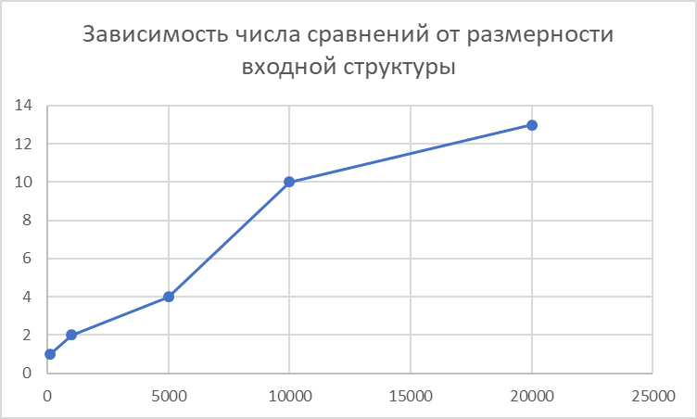

Выводы
В рамках данной лабораторной работы я изучал хеширование Пирсона, а так же разрешение коллизий в хеш-таблице методом цепочек. Суть метода заключается в следующем: коллизии просто приводят к тому, что появляются цепочки длиной более одного элемента.
Хеширование Пирсона использует 8-битную таблицу перестановок. Изначально хеш принимает значение 0, затем пробегая по каждому символу во входной строке берется сумма по модулю 2 хеша и кодового представления символа – это индекс в таблице перестановок, а само значение в таблице – хеш-код. По завершению прохода всей строки на выходе получится нужный индекс для хеш-таблицы.
Изучая данный метод хеширования и проводя тесты я заметил, что при больших объемах структур входных данных будет достаточно большое число коллизий, так как размерность хеш-таблицы получается 256. Данное ограничение можно избежать и получить 64-битный хеш-код если проходить входную строку не единожды, а 8 раз, модернизировав алгоритм при помощи сдвига на один бит. На выходе получится 8 хеш-кодов, соединив которые можно получить конечный хеш-код входных данных.
Для поиска элемента в хеш-таблице я использовал линейный поиск. После хеширования я в нужной ячейке хеш-таблицы начинаю просматривать каждый элемент, сравнивая его с входными данными. Временная сложность такого алгоритма для лучшего случая равна O(1), когда элемент находится в начале списка; для худшего случая равна O(n), когда элемент находится в конце списка; для среднего случая равна O(n/2).

Критерии оценивания
При условии сдачи лабораторной работы до 5.04.2020 предоставляется возможность исправить ошибки без потери баллов. После 5.04.2020 оценка за лабораторную работу ставится по факту. Максимальный балл равен 5.
Критерии оценивания в процентах от максимального балла:
- псевдокод алгоритма – 20%;
- анализ временной сложности – 20%;
- программная реализация алгоритма – 25%;
- испытания алгоритма – 20%;
- выводы – 5%.

